数据链路层

MAC地址

用来识别一个以太网上的某个单独的设备或一组设备

MAC地址长度48位(6个字节)，前24位代表厂商，后24位代表网卡编号，

MAC 地址的第8位为0时表示该MAC地址为单播地址，为1时表示组播地址。48位都为1表示广播地址。

Ipconfig /all 查看MAC地址

注：一块物理网卡的地址一定是一个单播地址，也就是第8位一定为0

数据链路层的帧格式

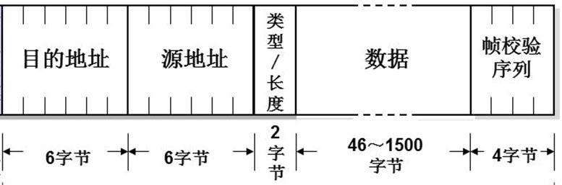

1 byte = 8 bit

交换机

1、交换机是用来连接局域网的主要设备，可以实现数据帧的转发

2、交换机的工作原理

学习（源mac地址），广播，转发（单播），更新（老化时间300s，或与网络断开）

3、广播域

广播域指接收同样广播消息的节点的集合，交换机的所有端口默认属于同一个广播域

交换机的基本配置

1、常用命令

1）查看MAC地址表

特权：show mac-address-table

1. 什么是VLAN

虚拟局域网 （起到广播隔离的效果）

1. VLAN的优势

广播控制、安全性、带宽利用、延迟降低

创建VLAN的方法（0保留 从2开始创建）

在全局配置模式中：vlan 2（创建vlan2）

Name 名字（给vlan2命名）

接口加入vlan

1）进入将要加入vlan的接口然后输入

switchport access vlan 3

2）、同时将多个接口加入vlan 2

全局： interface range f0/1 – 10

switchport access vlan 2

5、查看vlan信息

特权：show vlan brief

只看一个 ： show vlan id 数字

trunk中继链接

1、作用：实现交换机之间的单一链路传递多个vlan的信息

2、链路类型：

接入链路(access): 可以承载1个 vlan

中继链路(trunk)： 可以承载多个 vlan

1. vlan的标识

1）IEEE 802.1q(公有的标记方法)——内部标记中间加Tag 4字节标记vlan id

2）ISL(cisco私有的标记方法)——外部标记前加26字节后加4字节，只有cisco可用

•参与捆绑的接口必须属于同一个vlan,如果是在中继模式下,要求所有参加捆绑的接口

都是在中继模式下,如果后期再改需重启

•如果接口配置的是中继模式,那么应该在链路的两端将通道中的所有接口配置成中继模式

4、trunk的配置

接口模式：switchport mode trunk(配置为中继链路)

5、查看接口模式

特权模式：show interface f0/5 switchport

EthernetChannel（以太网通道）

1、功能：多条线路负载均衡，带宽提高

容错，当一条线路失效时，其他线路通信，不会丢包

2、以太网通道的配置：

全局：interface range f0/6 – 8

switchport mode trunk

channel-group 1 mode on

查看直接配置捆绑接口Interface port-channel 1 进入编辑

查看以太网通道的配置： show etherchannel summary